

双流采集超时的案例
（仅供内部使用）

版 本 号： |  | V0.1
**等 级： |  | ■** □** □**
编 制：
审 核：

修订记录

日期 | 版本号 | 描述 | 作者
2009-12-20 | 0.1 | 初稿完成 | 马宜昌
目录

1 案例描述 2
2 案例分析 2
3 解决过程 2
4 解决结果 4
5 总结 4

关键词：
GM8161 PE1005S 双流
摘 要：
GM8161+PE1005S采集一路码流正常，采集两路码流时，采集超时，出现sync timeout。

案例描述
GM8161是一颗基于ARM核的SOC，集成了video capture and H.264 encoder;PE1005S是一个camera，完成从光学信号到电信号的转变，并处理后直接输出sony YUV 16bit的数据信号及同步信号。前端PE1005S采集下来的数据交由后端GM8161处理，GM8161的video capture模块将数据采集下来并给H.264 encoder模块编码。然后通过网络发送出去。只采集一路码流并编码发送时，系统正常。当开启辅流时，video capture模块就采集不到数据，一直到超时，不停的打印sync timer out。

案例分析
为了定位问题，使环境最简单化，去掉编码，发送的功能，只采集，测试下来问题依旧，这样就将问题锁定在采集模块，与编码无关。

解决过程
研究一下GM8161的video capture模块的采集流程，当video capture模块初始化完成，并开始采集，采集模块就在同步信号的同步下开始采集数据，采集下来的数据经过DeNose,Size Down等环节的处理后由DMA搬移到内存中并产生中，如下图。采集线程获取采集完成buf的索引，当硬件没有准备好数据时，buf为空，采集线程将wait_timeout在等待队列上，当DMA完成一帧数据的搬移，触发中断，中断处理程序将wake_up等待队列上的进程。采集线程获得buf的索引。完成一帧数据的采集工作。从出现问题时的打印信息来看，一直采集不到数据即拿不到采集buf。通过观察/proc/interrupts发现capture模块没有产生中断，也就是硬件没有完成数据的采集。但是单流没问题，只有双流的时候才有问题，这也说明与前端PE1005S的配置无关，PE1005S工作是正常的。
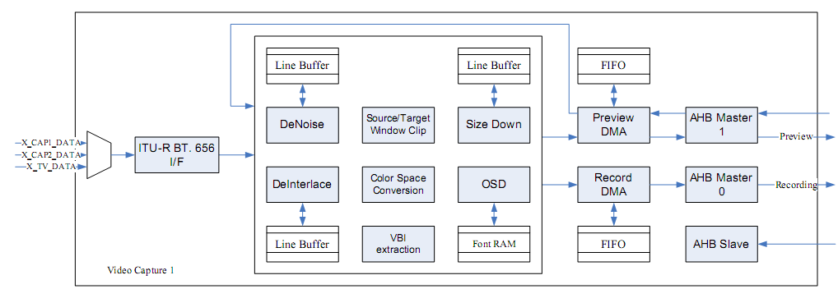
GM8161的一个video capture模块可以采集两路码流，一路PV,一路RC。怀疑是RC或PV的限制，采集一路码流时，默认使用的是RV，交换PV与RC，用RC采集一路，采集正常；根据经验，GM8161的size_down模块不是很好，有很多限制，不能进行任意分辨率的size down；调整采集分辨率进行测试，发现采集双流时，任意一路不超过384×240，就能正常采集，如：采集两路384×240；只要一路超过384×240就不行。但是之前一个IPC120（GM816+MT9D131）就能采集1280*720+1384*240;GM8161侧的配置都一样；似乎GM8161的配置也没问题；至此，问题就很奇怪了，想到了在调试GM8161+MT9D131的时候遇到过一个问题，开始时，采集一路的时候就出现过帧率不足，MT9D131给出来25帧，但GM8161只能采集到7帧的样子，CPU的占用率又很低，排除了CPU性能的影响。后来调整了有效像素的行场起始位置，问题消失。参数说明如下：当使用 Sony_16bit mode 采集时，需设定 VP_SRC_Y, VP_SRC_X 。
VP_SRC_Y : 从 X_CCD_DE 为 high or low 开始(IVS)，第VP_SRC_Y 条水平扫描线为有效的水平扫描线。
VP_SRC_X : 从 X_CCD_HS 为high or low 开始(IHS)，第VP_SRC_X 个pixel clock 为有效的pixel data。
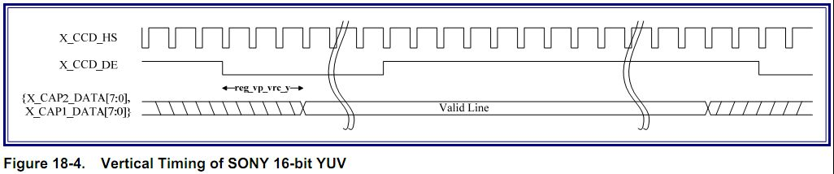
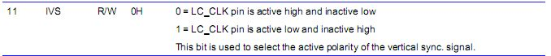

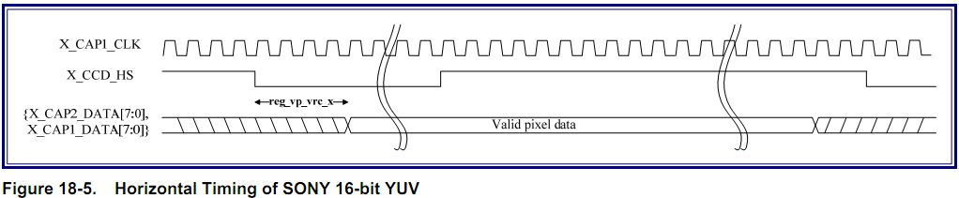
但是与现在遇到的问题又不一样，之前是采集一路都会帧率不足，分析下来，是有效像素起始位置不对，导致采集模块采集不到足够的像素，导致帧率不足，这个原厂技术支持也这么解释过（GM8161+TVP5150由于信号太弱导致sync timeout）；现在的问题是采集一路正常，采集两路时sync timeout；只能先调整这个参数测试一下，原来配置： VP_SRC_X=2,VP_SRC_Y=1, 修改成: P_SRC_X=18, VP_SRC_Y=2;双流就能正常采集了; 同时，另外一个图像左边有绿边的问题也解决了，这样看来，还是行场有效像素的起始位置不对导致的。

解决结果
成功的解决了GM8161+PE1005S双流采集的问题，使高清IPC能快速推向市场。

总结
对问题进行分析，排除，最终定位问题；对第三方SOC的内部细节不了解，就只能多做尝试；用实验验证。
在解决问题的过程中，进一步掌握了GM8161采集模块的工作工程与工作原理。为以后该平台采集相关的问题夯实了理论基础。

